**I Составьте психологический портрет сотрудника организации имеющего «синдром эмоционального выгорания».**

**Синдром эмоционального выгорания** - это состояние, которое возникает у людей, работающих в условиях длительного стресса и перегрузки, когда они чувствуют, что не могут справиться с поставленными перед ними задачами и требованиями. Сотрудник, страдающий синдромом эмоционального выгорания, может проявлять следующие характеристики:

1. Потеря интереса к работе и низкая мотивация. Сотрудник может чувствовать, что его работа не имеет смысла, что он не видит результатов своего труда и что его усилия не оцениваются.

2. Ощущение усталости и истощения. Сотрудник может чувствовать, что он постоянно находится в состоянии напряжения и утомления, что это влияет на его работоспособность и качество выполнения задач.

3. Раздражительность и агрессивность. Сотрудник может проявлять необоснованную агрессию и раздражительность в отношении коллег, клиентов и руководства.

4. Снижение самооценки и чувства беспомощности. Сотрудник может чувствовать, что он не способен решать проблемы и выполнять задачи, которые раньше были для него несложными, что это может приводить к ухудшению его самооценки.

5. Избегание общения и социальной изоляции. Сотрудник может избегать общения с коллегами и изоляционные отношения, потому что ему трудно контролировать свои эмоции и чувства.

6. Негативное отношение к работе и организации. Сотрудник может чувствовать, что организация не ценит его труд и что его усилия не оцениваются.

7. Низкая концентрация и эффективность. Сотрудник может испытывать трудности с концентрацией на работе и выполнять задачи неэффективно, что ведет к ухудшению качества работы.

При наличии синдрома эмоционального выгорания сотрудник может испытывать различные эмоции, включая гнев, страх, депрессию, беспокойство и отчаяние.

**II Составьте сравнительную таблицу «эволюция взглядов на управление: школа научного управления Ф. Тейлора и школа «человеческих отношений» З. Мэйо. Укажите достоинства и недостатки. Аргументировано обоснуйте. Какая из этих точек зрения является максимально близкой для вас.**

|  |  |  |
| --- | --- | --- |
|  | **Школа научного управления Ф. Тейлора** | **Школа «человеческих отношений» З. Мэйо** |
| **Основатель** | **Фредерик Тейлор** | **Элтон Мэйо** |
| **Годы** | **1890-1910** | **1920-1930** |
| **Основные идеи** | **Рациональный подход к управлению** | **Управление на основе социальных отношений** |
| **Принципы** | **Стандартизация процессов и задач** | **Стимулирование коммуникации и взаимодействия** |
| **Роль сотрудников** | **Исполнители задач** | **Активные участники процесса управления** |
| **Работа в команде** | **Слабо развита** | **Основной фокус** |
| **Мотивация** | **Финансовая** | **Психологическая** |
| **Достоинства** | **Эффективное использование времени и ресурсов - Оптимизация рабочих процессов** | **Активное участие сотрудников в процессе управления - Улучшение мотивации и производительности** |
| **Недостатки** | **Игнорирование потребностей и мнения сотрудников- Излишняя формализация рабочих процессов** | **Недостаточное внимание к реальным причинам проблем в процессе управления- Излишняя сентиментальность в отношении сотрудников** |

Школа научного управления Ф. Тейлора и школа «человеческих отношений» З. Мэйо представляют два разных подхода к управлению. Основная идея школы Тейлора заключается в рациональном подходе к управлению, который ставит перед собой задачу стандартизации процессов и задач. Сотрудники рассматриваются как исполнители задач, а мотивация основана на финансовых стимулах. В то время как школа Мэйо уделяет большое внимание социальным отношениям и активному участию сотрудников в процессе управления. Мотивация основана на психологических факторах, таких как удовлетворенность работой и чувство принадлежности к коллективу.

**Школа научного управления Ф. Тейлора** предлагает эффективное использование времени и ресурсов, оптимизацию рабочих процессов и их формализацию. Однако такой подход может игнорировать потребности и мнения сотрудников, что может привести к недовольству и снижению производительности. Кроме того, излишняя формализация рабочих процессов может затруднить адаптацию к изменяющимся условиям.

В то время как **школа «человеческих отношений» З. Мэйо** акцентирует внимание на реализации потенциала сотрудников, стимулирует коммуникацию и взаимодействие в коллективе, что может улучшить мотивацию и производительность. Однако, этот подход может упустить реальные причины проблем в процессе управления, а также привести к излишней сентиментальности в отношении сотрудников, что также может повлиять на эффективность управления.

В целом, обе школы имеют свои достоинства и недостатки, и в зависимости от конкретных условий и задач управления, эти подходы могут быть применимы на разных уровнях управления в организации.

**а.) От лица сотрудника придерживающегося школы «человеческих отношений» З. Мэйо:**

Я, как сотрудник, придерживающийся школы «человеческих отношений» З. Мэйо, убежден, что в управлении организацией нужно учитывать человеческий фактор, а именно - мотивацию, потребности и эмоции сотрудников. Я верю, что забота об этих аспектах способна повысить эффективность работы, улучшить работу коллектива и привести к лучшим результатам.

В отличие от школы научного управления Ф. Тейлора, которая фокусируется на формализации и оптимизации рабочих процессов, школа «человеческих отношений» считает, что проблемы организации лучше решать, учитывая мнение и потребности сотрудников, а не только с точки зрения оптимизации.

В моей работе я стараюсь выстраивать доверительные отношения с руководством и коллегами, поддерживать коммуникацию и взаимодействие в коллективе, что позволяет мне лучше понимать задачи, повышает мою мотивацию и стимулирует к более продуктивной работе.

Кроме того, я считаю, что забота о благополучии и комфорте сотрудников в работе способна улучшить их жизненный уровень и привести к более высокой лояльности и удовлетворенности работой. В итоге, это может привести к повышению качества продукции или услуг, укреплению имиджа компании и увеличению прибыли.

**б.) От лица сотрудника придерживающегося школы научного управления Ф. Тейлора:**

Я, как сотрудник, придерживающийся школы научного управления Ф. Тейлора, считаю, что оптимизация рабочих процессов, уменьшение времени и затрат на производство, а также увеличение производительности и эффективности работы – важнейшие аспекты управления организацией.

Школа научного управления Ф. Тейлора считает, что любая работа может быть разложена на определенные элементы, которые затем можно исследовать и оптимизировать. Путем рационализации рабочих процессов можно добиться оптимальной производительности и достичь поставленных целей.

Я считаю, что школа научного управления Ф. Тейлора является наиболее эффективной в современном мире, так как она нацелена на достижение максимального эффекта при минимальных затратах и времени. Более того, наука и технология развиваются стремительно, и только с помощью научного подхода к управлению можно держаться на плаву в условиях жесткой конкуренции и меняющихся рыночных требований.

Кроме того, оптимизация рабочих процессов и поиск наиболее эффективных методов работы позволяют сотрудникам сосредоточиться на своих задачах и достигать лучших результатов. Чем лучше процессы оптимизированы, тем меньше вероятность ошибок и задержек, что приводит к увеличению качества продукции и услуг.

**III Составьте психологический портрет руководителя, придерживающегося либерального стиля руководства.**

Руководитель, придерживающийся либерального стиля руководства, обычно является открытым и эмоционально интеллектуальным лидером. Он ценит индивидуальность и самостоятельность каждого сотрудника и уделяет внимание их потребностям и мнениям.

Руководитель-либерал мало вмешивается в дела подчиненных и вообще не проявляет особой активности, выступает в основном в роли посредника во взаимоотношениях с другими подразделениями. Он непоследователен в действиях, легко поддается влиянию окружающих, склонен уступать обстоятельствам, и смиряется с ними, может без особых оснований отменить ранее принятое решение. Как правило, он очень осторожен, видимо, по причине того, что не уверен в своей компетенции, а значит, и в положении, занимаемом в служебной иерархии.

Либеральный руководитель, как правило, доверяет своим сотрудникам и не слишком контролирует их работу, давая возможность для саморазвития и проявления их талантов. В то же время, он готов оказать поддержку и помощь в тех случаях, когда это необходимо.

Кроме того, руководитель, придерживающийся либерального стиля руководства, обычно является коммуникабельным и терпимым, способным учитывать различные точки зрения и искать компромиссы. Он не стремится доминировать над своими подчиненными и готов выслушать их мнение и предложения.

Наконец, такой руководитель способен создать атмосферу доверия и уважения в коллективе, что, в свою очередь, позволяет сотрудникам проявлять свои лучшие качества и достигать поставленных целей.

**IV Общение и межличностные отношения составьте схему**

**Общение —** сложный многоплановый [процесс](https://ru.wikipedia.org/wiki/%D0%9F%D1%80%D0%BE%D1%86%D0%B5%D1%81%D1%81) установления и развития контактов между людьми (межличностное общение) и группами (межгрупповое общение), порождаемый потребностями совместной деятельности и включающий в себя как минимум три различных процесса: коммуникацию (обмен информацией), интеракцию (обмен действиями) и социальную перцепцию (восприятие и понимание партнера).

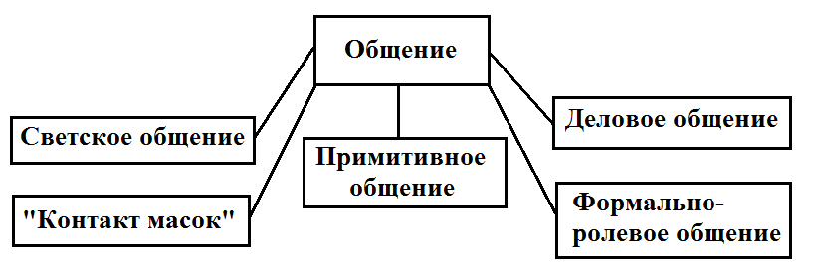

**Рис 1 Схема видов общения**

**Определения видов общения (если понадобится)**

|  |  |  |
| --- | --- | --- |
| № | Вид | Определение |
| 1 | **«Контакт масок».** | В процессе общения нет стремления понять человека, не учитываются его индивидуальные особенности, поэтому данный вид общения принято называть формальным. В ходе общения используется стандартный набор масок, которые стали уже привычными (строгость, вежливость, безразличие и т.п.), а также соответствующий им набор выражений лица и жестов |
| 2 | **Примитивное общение** | Данный вид общения характеризуется «нужностью», т.е. человек оценивает другого как нужный или не­нужный (мешающий) объект. Если человек нужен, с ним активно вступают в контакт, если не нужен, мешает — «отталкивают» резкими репликами. |
| 3 | **Формально-ролевое общение** | При таком общении вместо понимания личности собеседника обходятся знанием его социальной роли |
| 4 | **Деловое общение** | В этом виде общения учитываются особенности личности, возраст, настроения собеседника, но интересы дела являются более важными. |
| 5 | **Светское общение** | Общение беспредметное, люди говорят не то, что думают, а то, что положено говорить в подобных случаях. Вежливость, такт, одобрение, выражение симпатий — основа данного вида общения. |

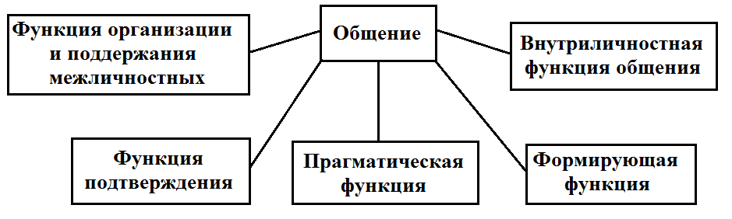

**Рис 2 Схема функций общения**

**Функции общения (если понадобится)**

|  |  |  |
| --- | --- | --- |
| № | Функция | Определение |
| 1 | **Прагматическая функция** | Общения реализуется при взаимодействии людей в процессе совместной деятельности. |
| 2 | **Формирующая функция** | Проявляется в процессе развития человека и становления его как личности. |
| 3 | **Функция подтверждения** | Состоит в том, что только в процессе общения с другими мы можем понять, познать и утвердить себя в собственных глазах. |
| 4 | **Функция организации и поддержания межличностных отношений** | В ходе общения мы оцениваем людей, устанавливаем эмоциональные отношения, причем один и тот же человек в разных ситуациях может вызвать различное отношение. Эмоциональные межличностные отношения встречаются в деловом общении и накладывают на деловые отношения особый отпечаток. |
| 5 | **Внутриличностная функция общения** | Это диалог с самим собой. Благодаря этой функции человек принимает решения и совершает значимые поступки. |

Под термином **«межличностные отношения»** психологи подразумевают совокупность взаимодействий, которые возникают между отдельными людьми, часто сопровождаются эмоциональными переживаниями и в некотором роде передают состояние внутреннего мира человека.

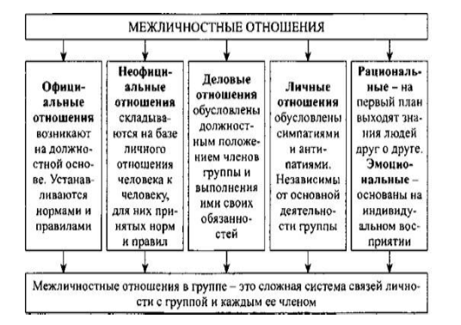

Рис. 3 Схема видов межличностных отношений